|  |  |  |
| --- | --- | --- |
| POLITECHNIKA WROCŁAWSKA  **Laboratorium z Automatyki i robotyki** | | |
| Strzała Krzysztof 236503  Anna Tułodziecka  236682 | Sprawozdanie | Data oddania sprawozdania:  04.12.2018 |
| Ćw. Nr 3  Regulacja w układach rzeczywistych - identyfikacja obiektu. |

1. Cel ćwiczenia:

Celem ćwiczenia jest identyfikacja obiektu regulacji poprzez wyznaczenie w sposób analityczny parametrów dynamicznych na przykładzie mikrotermostatu, a także zapoznanie się z metodami symulacyjnymi umożliwiającymi eksperymentalne wyznaczenie parametrów dynamicznych obiektu regulacji.

1. Przebieg ćwiczenia:

W pierwszym etapie doświadczenia, w programie Matlab w pakiecie simulink przeprowadzono symulację zastąpienia 3 połączonych członów inercyjnych I rzędu symbolizujących obiekt inercyjny trzeciego rzędu za pomocą członu opóźniającego i jednego członu inercyjnego I rzędu.

Następnie, w celu zarejestrowania odpowiedzi skokowej mikrotermostatu, uruchomiono program L1_char_grz.exe oraz ustawiono czas próbkowania na 100ms. Zmiany temperatury rejestrowano przez ok. 60 minut. Na podstawie otrzymanej charakterystyki wyznaczono parametry **Tpocz, Tust**, **Kob** oraz **T0** i **τ**. W ostatnim kroku, również w simulinku, zasymulowano badany termostat ustawiając parametry modelu na te, wyznaczone z rzeczywistej charakterystyki, a następnie wprowadzając do nich poprawki, by uzyskać lepsze dopasowanie. Dla uproszczonego modelu również obliczono charakterystyczne parametry.

1. Wyniki pomiarów:

Aby uzyskać efekt dopasowania widoczny na wykresie 1 należało manewrować parametrami: czas opóźnienia **T0**, wzmocnienie obiektu **Kob** oraz stała czasowa **τ** .

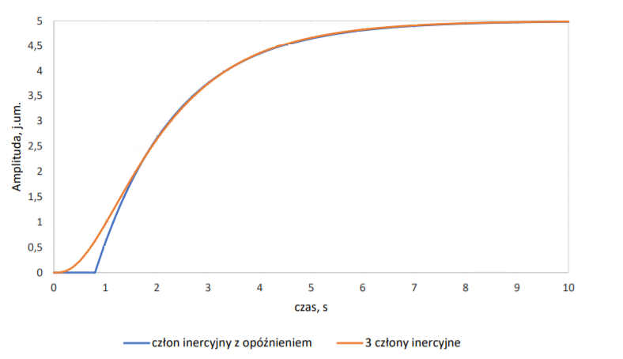

Wykres 1 Porównanie modelowania obiektu inercyjnego wyższego rzędu za pomocą jednego członu inercyjnego I rzędu z opóźnieniem

Rzeczywistą charakterystykę odpowiedzi skokowej mikrotermostatu przedstawia wykres 2.

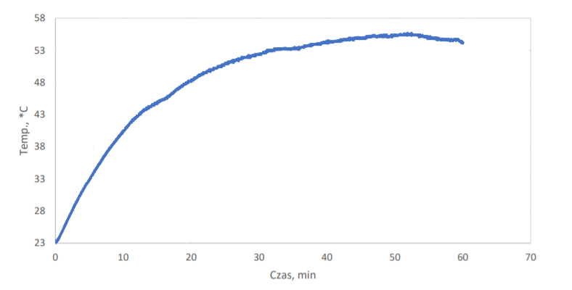

**τ**

Wykres 2 Charakterystyka temperaturowa dla badanego mikrotermostatu wraz z zaznaczoną stałą czasową wyznaczoną graficznie.

Jak widać na wykresie powyżej, obiekt nie utrzymuje temperatury ustalonej, lecz, prawdopodobnie z powodu starości i zużycia, temperatura pod koniec czasu trwania nagrzewania zaczyna maleć. Z tego powodu przy wyznaczaniu wartości parametrów dynamicznych, jako Tust przyjęliśmy 55,2℃, zamiast 54,24 ℃, które jest ostatnim punktem pomiarowym.

1. 𝑇pocz = 23,16 [℃]
2. 𝑇𝑢𝑠𝑡 = 55,2 [℃]
3. 𝜏 = 765 [𝑠] jako argument odpowiadający wartości temperatury obliczonej ze wzoru:
$$0,632\left(T_{ust}-T_{pocz}\right)+T_{pocz}=0.632 ∙\left(55,2-23,16\right)+23,16=43,4 ℃$$

4. 𝐾𝑜𝑏 = ( 𝑇𝑢𝑠𝑡 − 𝑇𝑚𝑖𝑛 )/ 2 ,85 [𝑉] = 11,24 [ ℃/𝑉 ]

e)𝑇0 = 13 [𝑠] jest to odczytana z wykresu taka wartość czasu $t$, przy której wartość temperatury $T$ zaczynała wzrastać.

Po zaimportowaniu uzyskanych danych do Matlaba, utworzono uproszczony model odpowiedzi mikrotermostatu oraz wyznaczono dla niego parametry. Porównanie obu charakterystyk rzeczywistej oraz modelu przedstawia wykres 3. Zestawienie wyliczonych parametrów ukazuje tabela 1.

Tabela 1. Porównanie parametrów wyznaczonych dla rzeczywistej charakterystyki i modelu uproszczonego.

|  |  |  |  |
| --- | --- | --- | --- |
| **Parametr** | | **Charakterystyka rzeczywista** | **Model uproszczony** |
| **Kob** | [°C/V] | 11,24 | 11,36 |
| **T0** | [s] | 13 | 13 |
| **τ** | [s] | 765 | 765 |

Gdzie:

$K_{ob}- wzmocnienie obiektu [℃/V]$,

$T_{0}- opóźnienie [s]$,

$τ-stała czasowa [s]$.

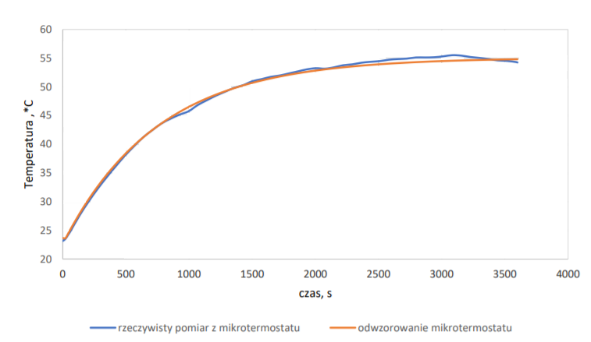

Wykres 3 Porównanie wykresów zmian temperatury w czasie dla termostatu i dla jego modelu w simulinku

1. Wnioski

Ćwiczenie pozwoliło nam na doświadczalne wyznaczenie podstawowych parametrów dynamicznych mikrotermostatu takich jak: **Tpocz, Tust**, **Kob** oraz **T0** i **τ**.. Porównane na wykresie 3 charakterystyki rzeczywista oraz modelu potwierdzają możliwość opisania rzeczywistej odpowiedzi skokowej obiektu przez model, a uzyskane wartości świadczą o poprawności wykonanych pomiarów i obliczeń. Z przeprowadzonych symulacji wynika, że charakterystyka odpowiedzi skokowej członu trzeciego rzędu to w przybliżeniu odpowiedź członu inercyjnego pierwszego rzędu z opóźnieniem.